**System Design Specification**

**小红帽点餐 系统设计说明书**

|  |  |  |  |
| --- | --- | --- | --- |
| Prepared by  拟制 | 一元二次方程组 | Date  日期 | 2022-4-25 |
| Reviewed by  评审人 | 冯磊 | Date  日期 | 2022-4-29 |
| Approved by  批准 | 冯磊 | Date  日期 | 2022-4-25 |

**Revision Record修订记录**

|  |  |  |  |
| --- | --- | --- | --- |
| **Date**  **日期** | **Revision Version**  **修订版本** | **Change Description**  **修改描述** | **Author**  **作者** |
| **2022-4-25** | 1.0 | 初稿，第一次修订 | 一元二次方程组 |
|  |  |  |  |
|  |  |  |  |
|  |  |  |  |
|  |  |  |  |

目录

1. Introduction  简介 4

1.1 Purpose  目的 4

1.2 Scope  范围 4

1.3 Name 软件名称 4

1.4 Functions 软件功能 5

1.5 Applications软件应用 5

2. High Level Design概要设计 5

2.1系统功能设计 5

2.2 系统架构设计 6

2.2.1 三层架构 6

2.3 Database数据库设计 7

2.3.1 数据表设计 7

2.3.2 数据字典 8

2.3.3 表关系 14

3. Low Level Model Design 模块详细设计 15

3.1 User Model Design 用户模块 15

3.2 Class Design 类详细设计 17

# Introduction  简介

## 1.1 Purpose  目的

小红帽点餐系统是由一元二次方程组团队开发的一款快捷的在线点餐软件，本系统主旨在餐厅向线上销售转型和对生活节奏快的现代人在经营和点餐时提供好的服务。小红帽点餐系统是一款功能非常强大的应用，我们的应用页面整体简洁大方，操作简单，内容丰富充实,只为客户带来更好的体验 。我们的登陆应用的方式有两种：管理员登陆和客户登录。管理员主要是负责对应用整体的管理和查看，比如店铺管理，餐品管理，订单管理，客户信息管理的修改等，当然管理员还可以查看应用的收入情况，店铺注册数量，订单数量，收入趋势；当客户通过登录进入应用后可以在平台选餐，如果不喜欢还可以通过查找自己心怡的餐品或店铺，选择好喜欢的餐品加入购物车，通过购物车进行一次性结算，客户需要在应用里添加自己的信息。本系统的客户主要面向上班族，宅男，宅女，在这样发展迅速的社会中，我们的应用可以非常好的解决这个问题，操作简单，节约时间，速度迅速，可以大大节省他们的时间，为他们带来便利。本系统主要管理员为线下餐厅, 通过本系统, 可大大缓解他们的工作压力, 提高销售管理活动的效率. 随时可供分析的数据, 也有利于他们及时调整阶段工作重心, 为销售市场的扩张, 销售业绩的提升提供强大的支持。

## 1.2 Scope  范围

开发人员、测试人员、项目经理、QA

## 1.3 Name 软件名称

小红帽点餐

## 1.4 Functions 软件功能

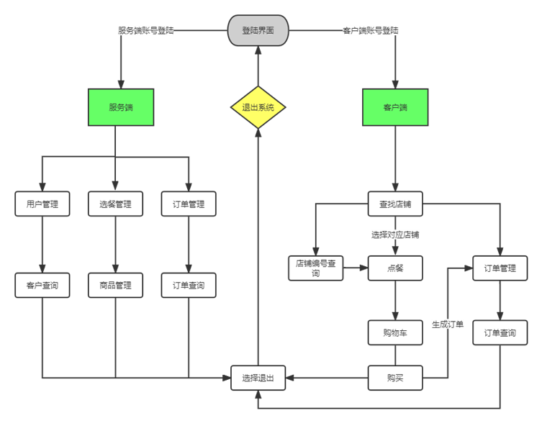

## 1.5 Applications软件应用

定位：

点餐应用

方便客户点餐

方便店铺接单

风格： 简约

用户人群：普通人群，店铺管理人员

产品：窗体式客户端

# 2. High Level Design概要设计

## 2.1系统功能设计

本项目分为两个模块：

服务端：用户管理，选餐管理，订单管理

客户端：点餐，查询点餐，订单管理

软件功能图如下：



## 2.2 系统架构设计

### 2.2.1 三层架构

本项目采用三层架构进行开发，其优势在于便于分工合作、易于扩展、便于维护，其三层之间的关系如图17.14所示。其中表示层用于与用户进行交互；业务逻辑层负责处理项目业务流程；数据访问层负责操作数据库；Model层中的实体类是三层之间的数据载体，用于在三层之间传递数据；

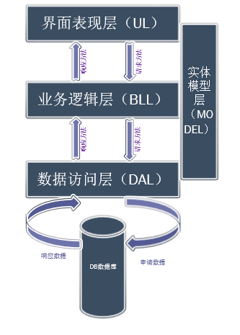

## 2.3 Database数据库设计

### 2.3.1 数据表设计

本项目数据库共包6个表，其表结构如下表所示。

项目所有数据库表见表3.1。

**表3.1 视频站点表设计**

|  |  |
| --- | --- |
| 表名 | 功能说明 |
| UserInfo | 用户信息表 |
| Mer | 店铺表 |
| Discount | 优惠券表 |
| Aadministrator | 管理员表 |
| Goods | 商品表 |
| prestige | 信誉积分表 |
| Orderlist | 订单表 |
| Eevaluate | 评价表 |
| VIP | 会员等级 |

### 2.3.2 数据字典

**表3.1.1** UserInfo 用户表

|  |  |  |  |
| --- | --- | --- | --- |
| Field Name  字段名称 | Field Type  字段类型 | Field Restrain  字段约束 | Descriptiion  注释 |
| U_ID | int | 主键，自增 | 用户ID |
| U_Name | varchar（20） | not null | 用户姓名 |
| U_Address | varchar（20） |  | 用户地址 |
| U_Phone | varchar（20） |  | 用户电话 |
| U_Account | varchar（50） |  | 用户账户 |
| U_Pwd | varchar（30） |  | 用户密码 |
| V_VipRank | tinyint | 外键（VIP） | vip等级 |
| U_RegisterTime | datetime |  | 注册时间 |
| U_Email | varchar（50） |  | 邮箱 |
| U_NickName | varchar（20） |  | 昵称 |
| D_[coupon](http://www.baidu.com/link?url=STVGMvS_AxMYHC_gtO8yh3LJ4cQxdqsXM8UXbN0u-B0qX-HEpnTcRwTeJZ5JsEUz1PJ_6nftkZqXyqY-z0AJ64W4lGwajHMUN0bD4U3ZAw7)ID | int | 外键（Discount） | 所持优惠券 |
| O_ID | int | 外键（Orderlist） | 订单ID |
| P_Score | int | 外键（Prestige） | 信誉积分 |
| E_RecordID | int | 外键（Eevaluate） | 评价ID |

**表3.1.2** Goods 商品表

|  |  |  |  |
| --- | --- | --- | --- |
| Field Name  字段名称 | Field Type  字段类型 | Field Restrain  字段约束 | Descriptiion  注释 |
| G_ID | int | 主键，唯一键 | 商品ID |
| G_Name | varchar | not null | 商品名称 |
| G_Price | decimal |  | 商品价格 |
| G_MealTime | Datetime |  | 出餐时间 |
| G_IsOrder | Bit |  | 是否支持点餐 |
| G_DPrice | Float |  | 商品折扣价 |
| G_Url | varchar（100） |  | 商品图片 |
| G_coupon | Bit |  | 是否支持优惠券 |
| M_ID | int | 外键(Mer) | 店铺ID |

**表3.1.3MerType 店铺类型表**

|  |  |  |  |
| --- | --- | --- | --- |
| Field Name  字段名称 | Field Type  字段类型 | Field Restrain  字段约束 | Descriptiion  注释 |
| MT_ID | int | 主键 | 店铺类型ID |
| MT_Name | Varchar（30） | not null | 店铺类型名 |

**表3.1.4** Mer 店铺表

|  |  |  |  |
| --- | --- | --- | --- |
| Field Name  字段名称 | Field Type  字段类型 | Field Restrain  字段约束 | Descriptiion  注释 |
| M_ID | int | 主键，外键（ Aadministrator） | 店铺ID |
| M_Name | varchar（60） | not null | 店铺名称 |
| M_Des | varchar（200） |  | 商家描述 |
| MT_ID | int | 外键(MerYype) | 店铺类型 |
| M_Address | varchar（50） |  | 店铺地址 |
| M_Phone | varchar（20） |  | 店铺电话 |
| M_Url | varchar（500） |  | 店铺图片 |
| M_IsOrder | bit |  | 是否支持点餐 |
| A_ID | int | 外键（Aadministrator） | 管理员ID |

**表3.1.5** Orderlist订单详情表

|  |  |  |  |
| --- | --- | --- | --- |
| Field Name  字段名称 | Field Type  字段类型 | Field Restrain  字段约束 | Descriptiion  注释 |
| O_ID | int | 主键 | 订单ID |
| O_number | int | 唯一键 | 订单编号 |
| O_Phone | varchar（20） |  | 送餐员电话 |
| O_Address | varchar（50） |  | 送餐地址 |
| O_Statue | varchar（10） |  | 订单状态 |
| O_Preferential | float |  | 优惠价格 |
| O_method | varcahr（20） |  | 支付方式 |
| O_PayStatue | varchar（20） |  | 付款状态 |
| M_ID | int | 外键（Mer） | 店铺ID |
| G_ID | int | 外键（Goods） | 商品ID |
| U_ID | int | 外键（UserInfo） | 用户ID |
| O_Totle | float |  | 消费总额 |
| O_BeginTime | datetime |  | 开始时间 |
| O_estimate | datetime |  | 预计送达时间 |
| O_EndTime | datetime |  | 实际送达时间 |
| A_ID | int | 外键（Aadministrator） | 管理员ID |

**表3.1.6** Eevaluate评价表

|  |  |  |  |
| --- | --- | --- | --- |
| Field Name  字段名称 | Field Type  字段类型 | Field Restrain  字段约束 | Descriptiion  注释 |
| E_RecordID | int | 主键，自增 | 评价ID |
| E_evaluate | varchar(200) |  | 评价 |
| G_ID | int | 外键（商品） | 商品ID |
| M_ID | int | 外键（ Aadministrator） | 店铺ID |

**表3.1.7** VIP 用户Vip 等级表

|  |  |  |  |
| --- | --- | --- | --- |
| Field Name  字段名称 | Field Type  字段类型 | Field Restrain  字段约束 | Descriptiion  注释 |
| V_VipRank | int | 主键 | vip等级 |
| V_Level UP | varchar（100） |  | 等级提升详情 |
| V_discount | float |  | 对应折扣 |

**表3.1.8** Aadministrator 商户管理员表

|  |  |  |  |
| --- | --- | --- | --- |
| Field Name  字段名称 | Field Type  字段类型 | Field Restrain  字段约束 | Descriptiion  注释 |
| A_ID | int | 主键 | 管理员ID |
| A_Name | varchar(20) | not null | 管理员名称 |
| A_ID Number | varchar(30) |  | 管理员身份证号 |
| A_Number | varchar（20） |  | 管理员账户 |
| A_pwd | varchar（20） |  | 管理员密码 |

**表3.1.9** Discount 优惠券详情表

|  |  |  |  |
| --- | --- | --- | --- |
| Field Name  字段名称 | Field Type  字段类型 | Field Restrain  字段约束 | Descriptiion  注释 |
| D_[coupon](http://www.baidu.com/link?url=STVGMvS_AxMYHC_gtO8yh3LJ4cQxdqsXM8UXbN0u-B0qX-HEpnTcRwTeJZ5JsEUz1PJ_6nftkZqXyqY-z0AJ64W4lGwajHMUN0bD4U3ZAw7)ID | int | 主键 | 所持优惠券 |
| D_Name | varchar(20) |  | 优惠券名称 |
| D_details | varchar（100） |  | 优惠券详情 |
| D_ overlying | bit |  | 是否与vip等级折扣叠加 |
| D_concessional rate | int |  | 优惠价格 |

**表3.1.10**  Prestige 信誉积分表

|  |  |  |  |
| --- | --- | --- | --- |
| Field Name  字段名称 | Field Type  字段类型 | Field Restrain  字段约束 | Descriptiion  注释 |
| P_Score | int | 主键 | 信誉积分 |
| P_blacklist | bit |  | 是否为黑名单 |
| p_details | varchar(100) |  | 信誉详情 |
| A_ID | int | 外键（Aadministrator） | 管理员ID |
| U_ID | int | 外键（UserInfo） | 用户ID |

### 2.3.3 表关系

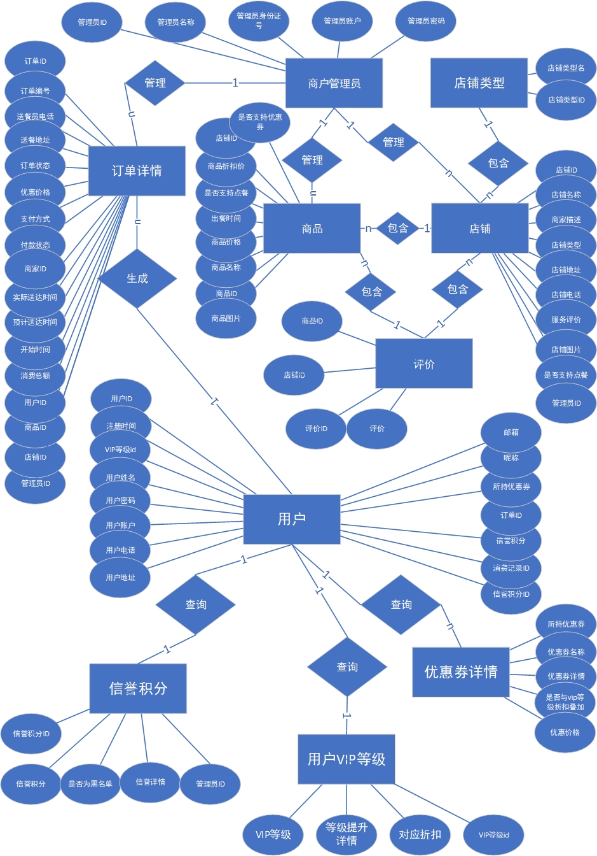

# 3. Low Level Model Design 模块详细设计

## 3.1 User Model Design 用户模块

1. 登录

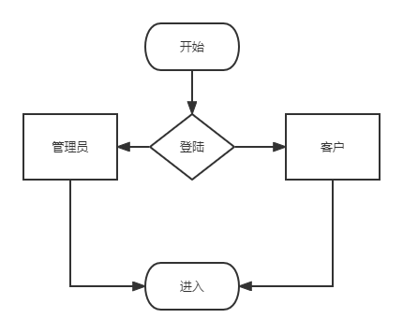

1. 店铺查找

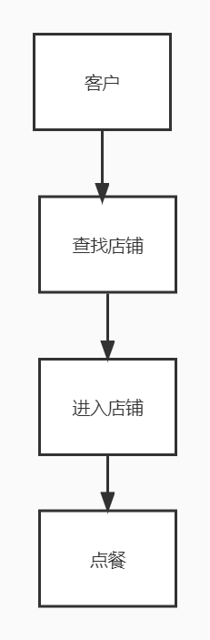

1. 套餐/单独点餐

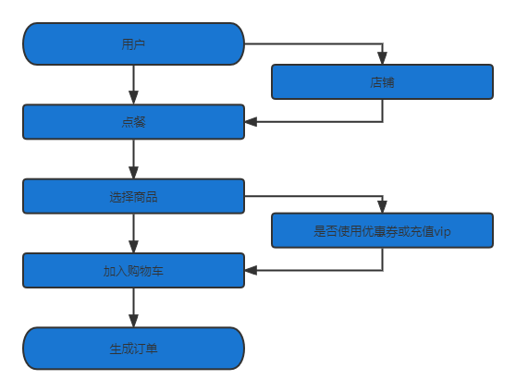

1. 订单查询

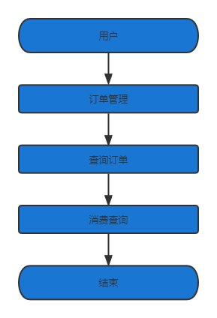

1. 消费查询

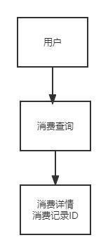

(6)VIP及优惠券

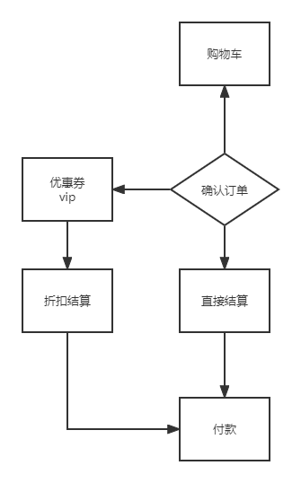

## 3.2 Class Design 类详细设计

无